PÁGINA WEB | V. SEPTIEMBRE
- ¿Por qué elegir Guatemala?
GUATEMALA EN NÚMEROS
PIB | POBLACIÓN | EXPORTACION DE BIENES 2024 | EXPORTACIÓN DE SERVICIOS | IED 2024
3.7%​  Crecimiento del PIB 2024  US$ 113,800 millones  PIB Nominal | 18.1 millones de habitantes | 2.6% de crecimiento comparado al año anterior.  US$ 14,557millones | 9% de crecimiento comparado al año anterior.  US$  4,667 millones | US$ 1,694.5 millones.
Fuente: Banco de Guatemala
VENTAJAS COMPETITIVAS
- Talento joven y calificado​
Guatemala destaca por su fuerza laboral y por un entorno propicio para la continua capacitación del talento joven.
- Macroeconomía estable
El entorno macroeconómico del país permite una planificación de largo plazo.
- Ubicación ​estratégica ​
Aliado estratégico global, ubicado en el corazón logístico de América que conecta con los principales mercados internacionales.
- Regímenes Especiales e Incentivos Fiscales​
Guatemala presenta un marco de incentivos atractivo y sólido para la inversión. Así como certeza jurídica al inversionista mediante leyes y mecanismos claros.
- Energía renovable y confiable con costos competitivos​
​Suministro de energía estable y seguro a un costo accesible.
UBICACIÓN ESTRATÉGICA
Conectividad aérea
2:50 horas a Miami
3 horas a Houston
2:10 horas a Ciudad de México
Conectividad marítima
Puerto Quetzal (Pacífico) – Carga movilizada 18,779.86 Miles de toneladas métricas
Puerto Santo Tomás (Atlántico) - Carga movilizada 6,756.31​ Miles de toneladas métricas
Puerto Barrios (Atlántico) - Carga Movilizada 5,510.87​ Miles de toneladas métricas
GUATEMALA VS. REGIÓN
Comparación de indicadores clave de competitividad
Indicador | Guatemala | Costa Rica | El Salvador | Honduras | República Dominica
PIB 2024 (USD miles de millones) | $ 113.8 | $ 95.35 | $ 35.365 | $ 37.09 | $ 127.356
Población a 2025 (millones) | 18.1 | 5.13 | 6.338 | 10.83 | 11.43
Salario mínimo 2025 USD/Mes | $518.00 | $726.00 | $408.80 | $357.00 | $480.51
*Los salarios indicados son referenciales y pueden variar según el sector económico, el tamaño de la empresa y otros factores.
DESCARGA EL FACT SHEET DE GUATEMALA (DOC: AGENCIA_ONEPager)
Definir información: ONE PAGER GUATEMALA 2025
- Servicios
PROMOCIÓN DE INVERSIONES
Se brinda orientación personalizada en cada etapa del proceso de inversión, incluyendo la organización de reuniones con actores clave del sector público y privado para avanzar en los proyectos de inversión. Se brinda apoyo a las empresas extranjeras en el establecimiento de operaciones, acompañamiento en procedimientos regulatorios, legales y administrativos.
¿Qué incluye?
- Asesoría profesional y gratuita.
- Información estratégica para la toma de decisiones según requerimiento del inversionista.
- Elaboración y acompañamiento de agendas de negocios con actores clave del sector público y privado.
- Servicios especializados de softlanding para facilitar procesos legales y administrativos de establecimiento de empresas extranjeras en el país.
- Atención uno a uno, a requerimientos específicos de cada empresa y sector.

Incluir esta imagen:
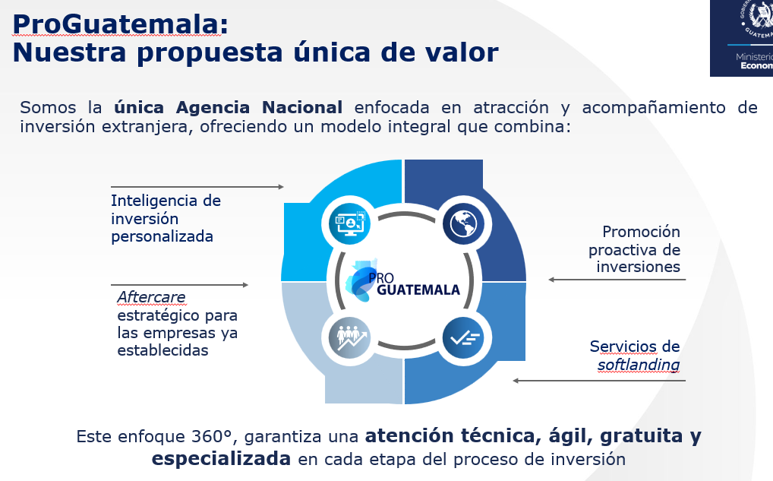

SOFTLANDING
Acompañamos a inversionistas extranjeros durante su proceso de establecimiento en Guatemala, facilitando el cumplimiento de trámites, permisos y licencias necesarios para la operación de sus empresas. Nuestro servicio especializado brinda atención integral, asegurando un proceso ágil y transparente.
¿Qué incluye?
- Asesoría especializada durante el proceso de radicación en el país.
- Acompañamiento en trámites legales, permisos y licencias.
- Orientación para el establecimiento y operación de empresas extranjeras.
- Facilitación de contactos institucionales clave.
INTELIGENCIA DE INVERSIÓN
Identificamos oportunidades de inversión a partir del análisis de datos clave como tendencias de mercado, sectores estratégicos, flujos de inversión extranjera y dinámicas macroeconómicas. Nuestro equipo juega un papel esencial en la detección de empresas con alto potencial de inversión, generando materiales y herramientas informativas que respaldan la toma de decisiones de los inversionistas y fortalecen las gestiones de promoción.
¿Qué incluye?
- Análisis de tendencias de mercado y dinámicas macroeconómicas.
- Perfiles sectoriales con oportunidades de inversión en industrias estratégicas.
- Infografías y material visual que resumen datos clave de manera ágil.
- Información estratégica de país y a nivel departamental que muestran ventajas competitivas.
- Información especializada a solicitud del inversionista, adaptada a sus necesidades.
AFTERCARE
En ProGuatemala acompañamos a las empresas ya establecidas en el país, brindando asesoría personalizada y gratuita para que su operación sea eficiente y sostenible en el tiempo. Conectamos a las compañías con actores clave del sector público y privado, actualizamos información sobre regulaciones y facilitamos procesos de expansión y reinversión en Guatemala.
¿Qué incluye?
- Asesoría y acompañamiento continuo para empresas ya establecidas.
- Vinculación con actores estratégicos del sector público y privado, para resolución de problemas
- Actualización en regulaciones y normativas relevantes.
- Identificación y resolución de retos operativos.
- Apoyo en procesos administrativos y de expansión.
- Facilitación de contactos para reinversión y crecimiento en Guatemala.
- Sectores
- Conoce Más: Enlace del Dashboard de Comercio (pendiente de completar).
- Descargar Ficha: Infografías (pendiente de diagramar y actualizar datos)
Oportunidades Emergentes
INCLUIR ÚNICAMENTE LA RUTA DEL CHIP (informe adjunta).
- Sectores
Corto Plazo | Mediano Plazo | Largo Plazo
Alimentos Procesados | Centro de Servicios Compartidos | Biotecnología
Bebidas no alcohólicas | Eléctrico-Electrónico (autopartes) | Dispositivos y equipo médico
Vestuario y textil | Servicios de Salud | Componentes y equipo electrónico
Químicos | Metalmecánica | Tecnologías de la información para manufactura avanzada
Farmacéuticos | Turismo
TICS y Softwares
Servicios empresariales, contact centers y BPOs
Energía

- Nosotros
En ProGuatemala estamos comprometidos con el crecimiento económico del país, impulsando la inversión extranjera como motor de desarrollo. A través de un enfoque estratégico, facilitamos oportunidades de inversión y brindamos acompañamiento especializado a inversionistas, garantizando un servicio eficiente y transparente.
¿Por qué elegir nuestros servicios?
Ventajas exclusivas diseñadas para inversionistas
- Gratuito
Acceso sin costo a todos nuestros servicios, garantizando apoyo integral a los inversionistas en cada etapa de su proyecto.
- Personalizado
Atención adaptada a las necesidades de cada inversionista, con soluciones hechas a la medida de su proyecto.
- Especializado
Asesoría con profundo conocimiento en sectores estratégicos y regulaciones locales
- Institucional
Respaldo oficial y acompañamiento permanente del Gobierno de Guatemala, brindando confianza y seguridad a su inversión.
¿Listo para comenzar? (FORMULARIO)
Información de la empresa
Nombre
Actividades económicas
País/es en donde opera (incluye si ya tiene operaciones en Guatemala)
País/es de donde procede el capital *
Sitio web
Datos de contacto
Persona de contacto
Cargo
Correo electrónico
Teléfono directo
Teléfono oficina
Idioma preferente para las comunicaciones
Planes de expansión
Descripción inicial del proyecto
¿Qué producirá en Guatemala? | ​​☐​ Bienes ​☐​ Servicios
Apoyo requerido para el proyecto de inversión

BIOS EQUIPO
Ministra de Economía, Gabriela García
Experta con más de 25 años de experiencia en desarrollo económico a nivel local y regional. Posee una Maestría en Administración de Proyectos de Desarrollo y una Licenciatura en Relaciones Internacionales de la American University en Washington D.C. Su trayectoria incluye liderazgo en la formulación de programas para fomentar el comercio y atraer inversión extranjera directa, así como roles destacados en organizaciones como USAID.
Viceministra de Inversión y Competencia, Valeria Prado
Es abogada y notaria, con especialización en Derecho Corporativo y Comercio Internacional. Cuenta con más de 15 años de experiencia en sostenibilidad, gestión ambiental, desarrollo comunitario y promoción de inversiones. A lo largo de su carrera ha liderado proyectos estratégicos en los sectores energético e hidroeléctrico, impulsando programas sociales, procesos de certificación ambiental y el cumplimiento de normativas nacionales e internacionales.
PROMOCIÓN DE INVERSIONES
Evelyn Córdova | Asesora Atracción de Inversión Extranjera Temas estratégicos elcordoval@mineco.gob.gt
Arquitecta con Maestría en Gestión para la Reducción de Riesgo, egresada de la Universidad de San Carlos de Guatemala, con estudios en Gestión Integral de Riesgo y Desastres en la Universidad de Manizales, Colombia. Estudios de posgrado en Ambiente y Sostenibilidad, así como Ciencia Política, Planificación Estratégica y una especialización en Dirección de Proyectos Complejos de Cambridge/Judge Business School.
Fue coordinadora para el Diseño de las Estrategias Territoriales de Competitividad. Consultora para organizaciones como GIZ, The Natural Conservancy TNC, Segeplan, Comune di Pontedera/Asociación Medina-Unión Europea en temas de desarrollo económico territorial y planificación estratégica.
Coordinó la Planificación de Corredores Económicos y fue asesora de Inteligencia de Inversión para proyecto de cooperación de USAID.
Beatriz Sánchez | Asesora de Atracción de Inversión Extranjera mbsanchezp@mineco.gob.gt
Licenciada en Relaciones Internacionales, con especialización en Organizaciones Internacionales y Comercio Exterior, con un Máster en Comercio Exterior por la Universidad de Valladolid en España.
Cuenta con más de 10 años de experiencia en la promoción de inversiones y exportaciones, trabajando para agencias de promoción internacionales en Guatemala, en gremial de exportadores, entidades de cooperación, realización de consultorías y en el sector público.
Experiencia en brindar asesoría técnica a empresas interesadas en internacionalizarse, tanto en temas de inversión extranjera como en promoción de exportaciones. Ha organizado a lo largo de su carrera profesional eventos internacionales en el país y la participación en ferias y eventos a nivel internacional, gestión de misiones empresariales y de ruedas de negocios B2B con compradores e inversionistas extranjeros, agendas de negocios especializadas.
Ingrid Chea | Asesora de Atracción de Inversión Extranjera ilcheam@mineco.gob.gt
Licenciada en Relaciones Internacionales con Maestría en Administración de Empresas de la Universidad Rafael Landívar. Cuenta con más de 10 años de experiencia en la atracción de comercio e inversiones trabajando en agencias internacionales de promoción en Guatemala para el Gobierno de México, Gobierno de Guatemala y cooperación internacional USAID, además de experiencia en el sector inmobiliario y banca.
Ha trabajado de manera cercana con instituciones gubernamentales, cámaras de comercio y binacionales y empresas multinacionales, facilitando la entrada de nuevos proyectos en Guatemala.
A lo largo de su carrera ha liderado con éxito eventos internacionales de promoción de inversión, ferias comerciales, misiones empresariales, agendas de inversión conectando empresarios extranjeros con oportunidades estratégicas brindando asesoría especializada y atención de primer nivel.
Daniela Hurtarte | Asesora de Atracción de Inversión Extranjera dmhurtarter@mineco.gob.gt
Licenciada en Relaciones Internacionales, con Maestría en Comunicación Política y Empresarial, especializada en Comunicación Digital, por la Universidad Camilo José Cela en Madrid.
Experiencia profesional en el ámbito de asuntos públicos en Madrid, con un enfoque en investigación política y legislativa española, así como en la atracción de inversión extranjera en Guatemala, particularmente en los sectores de turismo, vestuario y textil. Entusiasta en la comunicación política, particularmente en el diseño de estrategias que impacten la percepción pública.
Experiencia en coordinación de eventos de promoción de inversiones.

Nicté Chicas Callen | Asesora de Atracción de Inversión Extranjera nchicasc@mineco.gob.gt
Licenciada en Relaciones y Comercio Internacional con especialización en Internacionalización de Negocios por la Universidad Francisco Marroquín. Posee experiencia en logística, con un enfoque particular en la cadena logística de commodities alimenticios, como café y azúcar, así como en la exportación de metales reciclables en Guatemala. Además, ha participado en la realización de análisis de mercado, competencia y tendencias para clientes extranjeros. Su pasión por el comercio internacional se complementa con un fuerte compromiso hacia el impacto ambiental y la transición hacia modelos de negocio más sostenibles.
Julissa Aquino | Asesora de Atracción de Inversión Extranjera mjaquinop@mineco.gob.gt
Licenciada en Relaciones Internacionales con Posgrado en Asuntos Globales, Políticos y Económicos por la Universidad del Valle de Guatemala. Cuenta con experiencia en el ámbito del comercio internacional y logística, destacándose en procesos de fortalecimiento institucional y en la gestión de alianzas estratégicas que promueven el comercio y competitividad del país. Ha colaborado con cámaras binacionales, empresas privadas y representaciones diplomáticas, lo que le ha permitido desarrollar una visión integral de los procesos de internacionalización para el correcto abordaje de proyectos comerciales.
Gabriela Maldonado | Asesora de Atracción de Inversión Extranjera agmaldonadop@mineco.gob.gt
Licenciada en Ciencia Política y Relaciones Internacionales, con una Maestría en Políticas Públicas con especialización en Gobernanza y Desarrollo por la Universidad Erasmo de Róterdam y la Universidad de York. Cuenta con trayectoria multisectorial, en los ámbitos público, privado y de cooperación internacional, con experiencia en planificación estratégica, gestión de proyectos, coordinación interinstitucional, investigación, prospección e inteligencia corporativa.
Ha liderado iniciativas relacionadas con la promoción de inversión y comercio, el diseño e implementación de políticas públicas, la coordinación de programas de cooperación internacional, la gestión de riesgos, así como el fortalecimiento institucional en materia anticorrupción y seguridad.

Alejandro Moscoso | Asesor de Atracción de Inversión Extranjera - Aftercare ajmoscosos@mineco.gob.gt
Licenciado en Comercio Exterior y Negocios Internacionales por la Universidad Ming Chuan de Taipéi, Taiwán. Posee amplia experiencia en atracción de inversión extranjera directa (IED) y promoción comercial, participando activamente en la formulación de políticas públicas y en la coordinación de agendas con inversionistas internacionales, organismos multilaterales, y actores clave del sector público y sector privado.
Su trayectoria profesional incluye prácticas en inteligencia de mercados en la principal gremial de exportadores del país, así como funciones como asesor de comercio exterior en una cámara empresarial guatemalteca, donde brindó acompañamiento a empresarios en la promoción de exportaciones e importaciones.
Domina tres idiomas: español, inglés y mandarín, lo que le permite desenvolverse en entornos internacionales y facilitar la construcción de relaciones estratégicas a nivel global.

Otto García | Asesor de Atracción de Inversión Extranjera - Aftercare olgarcias@mineco.gob.gt
Licenciado en Relaciones Internacionales, con estudios de posgrado en Negocios Internacionales y Comercio Exterior. Su trayectoria combina experiencia en organismos multilaterales, cámaras binacionales y entidades públicas, especialmente en el acompañamiento en materia de atracción y reinversión de inversión extranjera directa. Ha apoyado procesos de articulación interinstitucional, gestión de relaciones B2B y B2C, y posicionamiento de Guatemala como destino atractivo para la inversión extranjera directa. Su enfoque integra acompañamiento técnico a inversionistas y coordinación público-privada, orientado a fortalecer el ecosistema de inversión y generar inversiones sostenibles y sustentables en el país.

Rodrigo Matute | Asesor de Inteligencia de inversión jrmatutes@mineco.gob.gt
Licenciado en Economía, con una sólida orientación hacia la resolución de desafíos y un enfoque colaborativo en equipos multidisciplinarios. Cuenta con amplia experiencia en análisis de mercados, recopilación de datos macroeconómicos y análisis de datos clave para la toma de decisiones estratégicas en el ámbito de la atracción de inversión extranjera directa y la exportación.
Experiencia laboral en gremial de exportación del país. Cuenta con un MBA en Business Intelligence de la escuela de negocios española Formato Educativo.
Mayté Milián | Asesora de Inteligencia de inversión emilian@mineco.gob.gt
Licenciada en Economía con especialidad en Finanzas, con más de una década de experiencia. Cuenta con una Maestría en Finanzas de la Universidad Francisco Marroquín. Ha desempeñado asesorías en entidades gubernamentales, así como en organizaciones de investigación y educación.
Cuenta con experiencia en el diseño de políticas públicas y en la generación de información estratégica para la toma de decisiones, especializada en información de interés para las empresas que buscan invertir en diferentes países.

